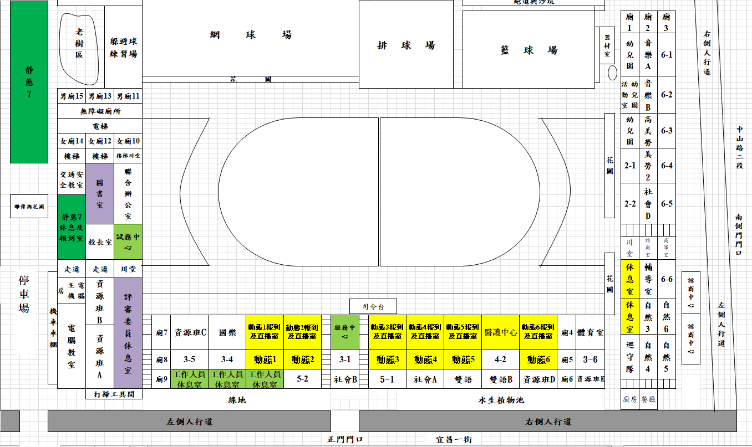
花蓮縣109年語文競賽各項競賽場地配置平面圖
樓別 | 西大樓 |  |  |  |  |  | 學生活動中心
競賽教室 | 303 | 302 | 405 | 404 | 403 | 401
直播教室 | 105 | 104 | 103 | 102 | 101 | 205
競賽項目 | 動態1 | 動態2 | 動態3 | 動態4 | 動態5 | 動態6 | 靜態7
 | 國語  演說 | 閩南語  演說 | 客家語  演說 | 國語  朗讀 | 阿美族語朗讀 | 閩南語朗讀 | 作文  字音字形  寫字
 |  | 撒奇萊雅族語朗讀 | 客家語  朗讀 | 賽德克族語朗讀 | 布農族語朗讀 | 太魯閣族語朗讀
 |  | 噶瑪蘭族語朗讀
 |  | 排灣族語朗讀

